Российская Федерация  Республика Хакасия  Совет депутатов  муниципального образования  город Саяногорск |  | Россия Федерациязындағы  Хакас Республика  муниципальнай пeдiстiy  депутаттың Чöби  Саяногорск город

Р Е Ш Е Н И Е

Принято Советом депутатов муниципального образования город Саяногорск

_______________2016 года

О внесении изменений в Правила землепользования и застройки р.п.Майна,
утвержденные решением Саяногорского городского Совета депутатов
от 22.12.2010 года №110

Рассмотрев ходатайство Главы муниципального образования город Саяногорск по вопросу внесения изменений в Правила землепользования и застройки р.п.Майна, утвержденные решением Саяногорского городского Совета депутатов от 22.12.2010 года №110, руководствуясь статьей 32 Градостроительного кодекса Российской Федерации, статьями 25, 40 Устава муниципального образования г.Саяногорск, Совет депутатов муниципального образования г.Саяногорск

Р Е Ш И Л:

- Внести в Правила землепользования и застройки р.п.Майна, утвержденные решением Совета депутатов муниципального образования город Саяногорск от 22.12.2010г. №110, изменения:
В Схеме территориального зонирования р.п.Майна изменить часть территориальной зоны СН-2 зона «Зеленые насаждения защитного назначения» на территориальную зону ОД-1 зона «Административно-деловых и торговых учреждений» в отношении земельного участка, находящегося по адресу: Республика Хакасия, г.Саяногорск, р.п.Майна, улица Гагарина, 118А (кадастровый номер: 19:03:060104:4781).
Внести соответствующие графические изменения в Схему территориального зонирования р.п.Майна согласно приложению №1 к настоящему решению.
- Утвердить местоположение границ контура 1 территориальной зоны ОД-1 зона «Административно-деловых и торговых учреждений» в следующих координатах характерных точек границ:
Обозначение характерных точек границы | Координаты, м  (система координат кадастрового округа 166)
Обозначение характерных точек границы | X | Y
1 | 333795,18 | 207446,38
2 | 333805,04 | 207459,80
3 | 333798,63 | 207464,11
4 | 333787,47 | 207471,68
5 | 333778,10 | 207458,61
1 | 333795,18 | 207446,38

- Контроль за исполнением настоящего решения возложить на постоянную комиссию по вопросам бюджета, финансов, использования муниципальной собственности и земельных ресурсов Совета депутатов муниципального образования город Саяногорск (Киба Ю.М.)

- Настоящее решение вступает в силу со дня его официального опубликования в средствах массовой информации.

Председатель Совета депутатов
муниципального образования
город Саяногорск В.В.Ситников

Глава муниципального образования
город Саяногорск Л.М.Быков

«___» _________ 2016 года
№_____

Проект решения размещен на официальном сайте муниципального образования г.Саяногорск для независимой антикоррупционной экспертизы с 30.03.2016г. по 04.04.2016г.

Приложение №1 к проекту решения
Совета депутатов муниципального
образования г.Саяногорск
№ ______ от ____________2016г.

Выкопировка из Схемы территориального зонирования р.п.Майна
Земельный участок, расположенный по адресу: Республика Хакасия, г.Саяногорск, р.п.Майна, улица Гагарина, 118А (кадастровый номер: 19:03:060104:4781)

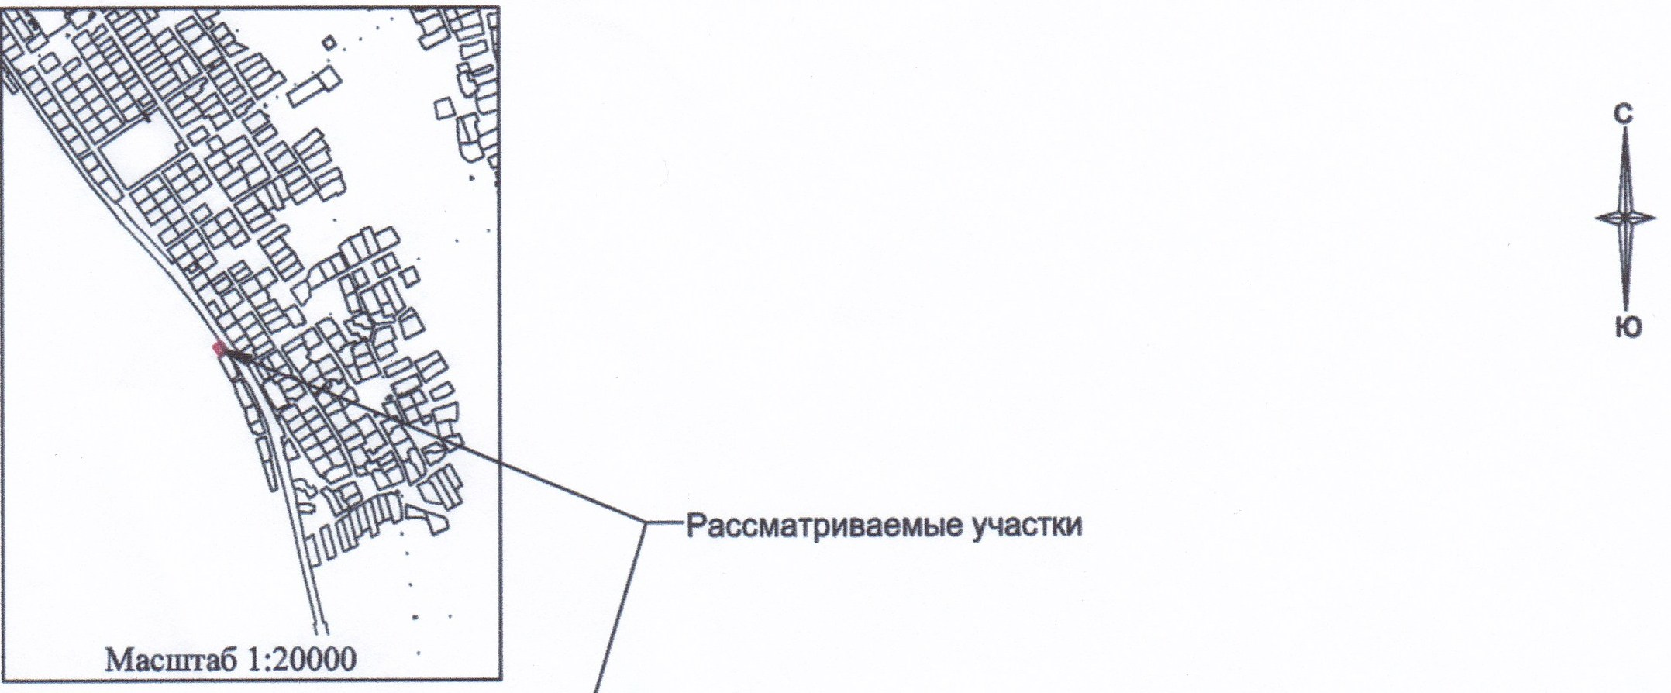
Фрагмент Схемы территориального зонирования Фрагмент Схемы территориального зонирования
(до внесения изменений) (после внесения изменений)

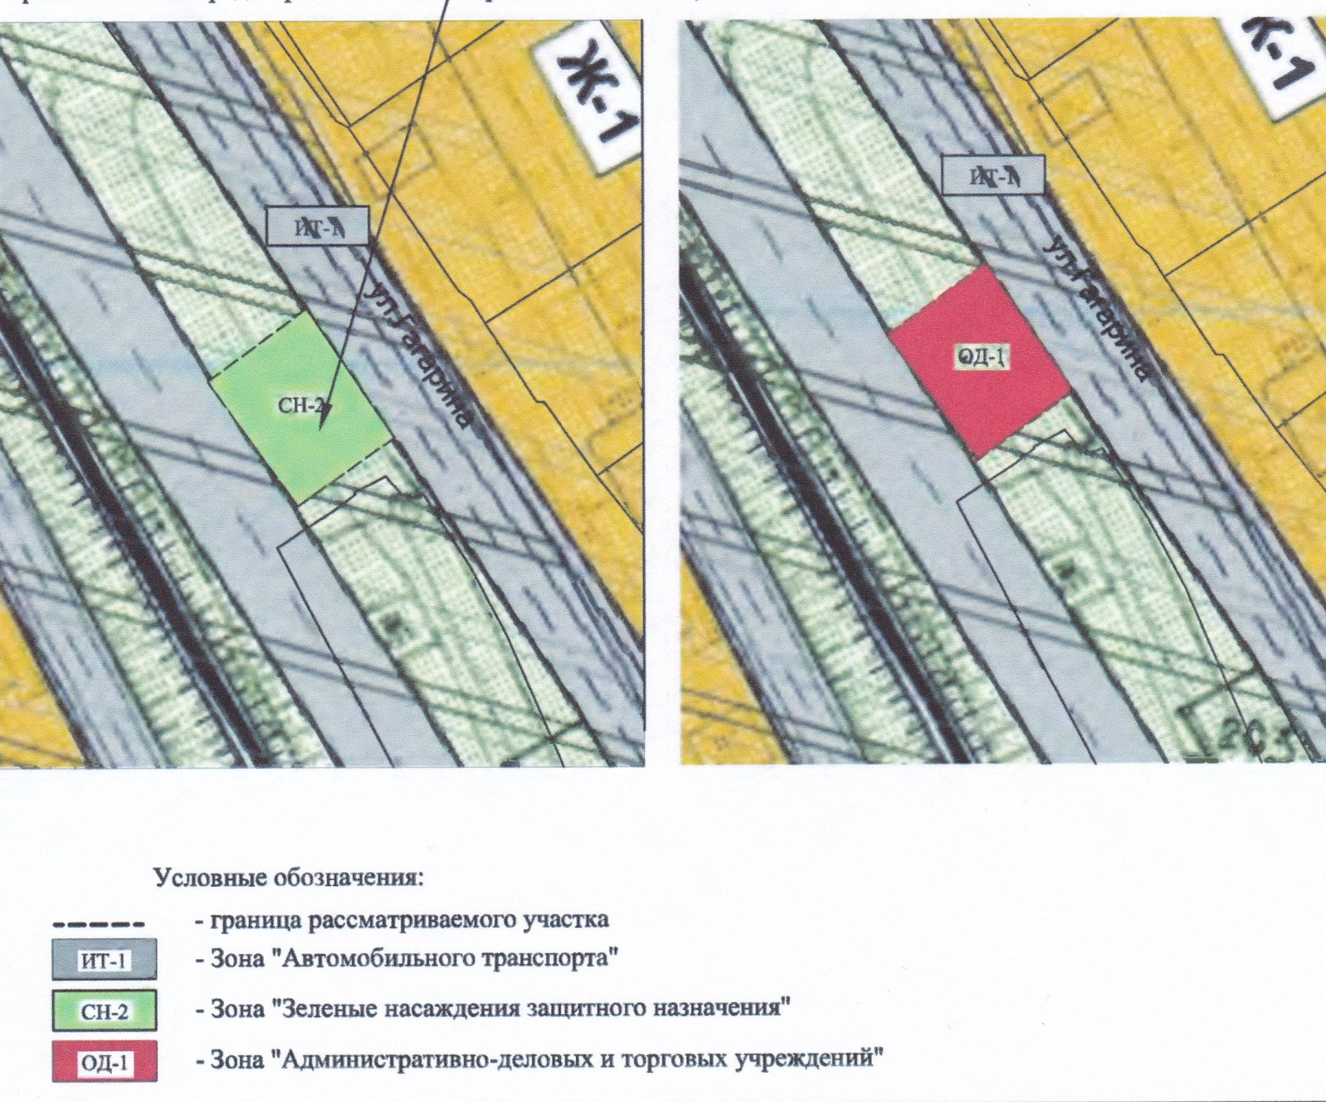

Председатель Совета депутатов
муниципального образования
город Саяногорск В.В.Ситников

Глава муниципального образования
г.Саяногорск Л.М.Быков

